Hướng dẫn download và cài đặt LabView

-Tải NI Package Manger và cài đặt bản mới nhất ( hiện tại là 19.0)

<http://www.ni.com/download/package-manager-19.0/8127/en/>

-Khởi động NI Package Manager với một tài khoản do bạn tự tạo

-Ta tìm kiếm LabView NXG and Drivers bằng công cụ tìm kiếm hoặc trong phần Programming Environments

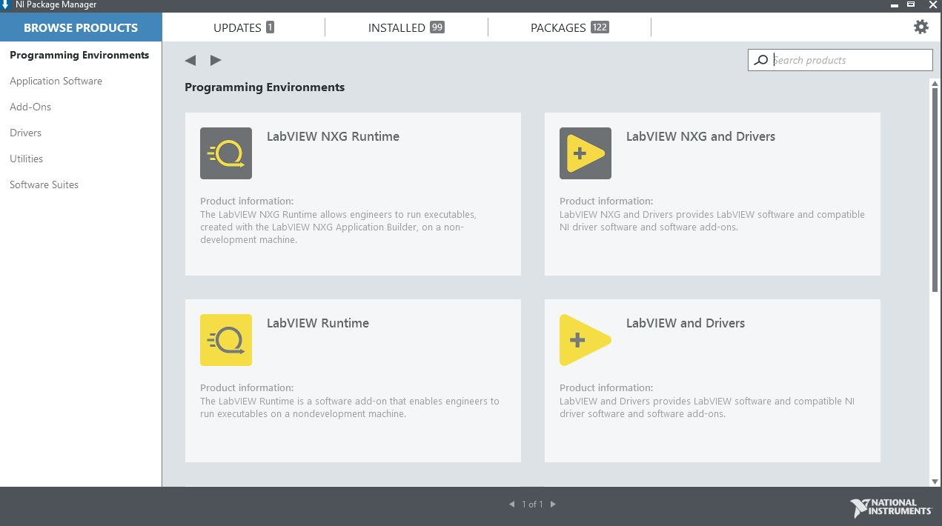

-Tải LabViewNXG hoặc LabView về và cài đặt bình thường

Sau đó tìm kiếm và tải tiếp NI-USRP, Modulation Toolkit và LabView MathScript Module và tiến hành cài đặt như bình thường

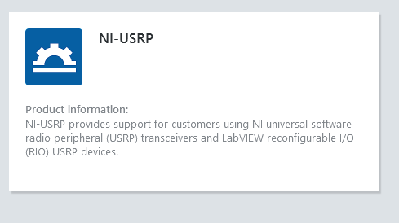

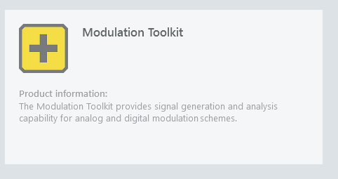

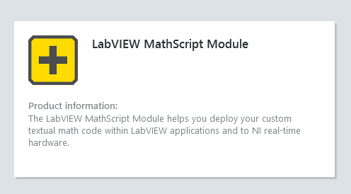

Khuyền khích sử dụng một tài khoản dùng thử 45 ngày để sử dụng LabView.

Trong trường hợp hết 45 ngày có thể cân nhắc sử dụng file crack đính kèm

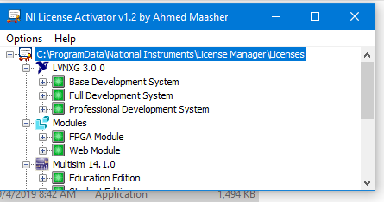

Chỉ việc click và activate thành màu xanh hết. Nhưng xài bản crack có thể bị lỗi phần mềm và buộc phải cài lại hệ điều hành